Эффективный педсовет: организуем работу команды профессионалов

Кочелаева Е.Р., учитель информатики МБОУ г.Астрахани «Гимназия №3»

Сегодня роль учителя не заканчивается на передаче знаний в своей предметной области. Все чаще преподавателю необходимо принимать новые роли: тьютор, коуч, фасилитатор. Разберемся вместе, кто такой фасилитатор? Что такое фасилитация?

Фасилитация — это набор инструментов и практик, которые позволяют эффективно организовать групповое обсуждение. В буквальном переводе facilitation означает «облегчение процесса».

От чего же зависит успех фасилитационного занятия?

Люди могут договариваться, если создать для этого подходящие условия. Фасилитатор подбирает необходимый дизайн дискуссии и с помощью специальных техник направляет участников к цели; при этом участники обсуждения должны вовлекаться в диалог; высказывать идеи; слушать друг друга; находить решения совместно. Но фасилитация — не волшебный инструмент, который может решить любую проблему. Например, вряд ли группе удастся составить план того, как достичь мира во всем мире. А даже если цель достижима, требуется время для проработки группового решения. Сложно выработать план повышения качества образования, если педагоги все время заняты отчетами по типу того, сколько в классе блондинов и кто из них что ел на завтрак. Таким образом, фасилитатор создает пространство доверия и включенности на встрече, что помогает участникам максимально раскрываться и взаимодействовать друг с другом. Роль фасилитатора — медиативная, не экспертная, фасилитатор отвечает за процесс, а группа — за содержание.

Приглашаю читателей на наш педсовет в формате мирового кафе «Воспитание в современной школе: от программы к конкретным действиям. Актуализация приоритетов государственной политики в области ценностных основ воспитания".

Цель: осмысление ключевых проблем воспитания личности обучающегося с целью определение путей и способов совершенствования воспитательной системы гимназии.

В гимназии работает 80 педагогов, мы разделили их на 4 группы случайным образом, используя сайт Рандомус https://randomus.ru/split.

Каждая группа из 20 человек работала в своем кабинете и у каждой группы был свой фасилитатор и эксперт-завуч. Работа в каждом кабинете была организована одинаково в формате мирового кафе. Стояло 4 стола, накрытых белыми скатертями – бумагой для записей, заготовлены стикеры, маркеры и … чай. В минигруппе было 5-6 человек. За каждым столом закреплено название, соответствующее инвариантным модулям программы воспитания.

Когда мы готовились к педсовету, то завели яндекс-форму и попросили педагогов анонимно описать сложные моменты работы: «Вспомните, когда в последний раз вы сталкивались со сложной воспитательной ситуацией, опишите ее».
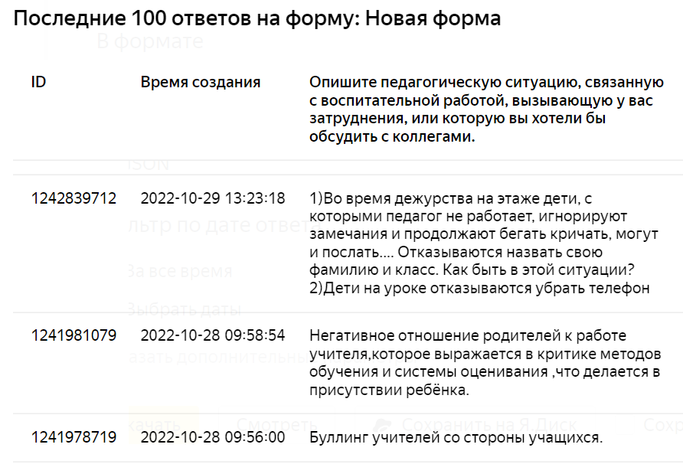

Эту информацию мы использовали, когда отбирали модули для обсуждения и когда открывали педсовет: обосновали его актуальность.

Итак, для обсуждения были выбраны модули:
- Классное руководство
- Школьный урок
- Внеурочная деятельность («Разговоры о важном»)
- Работа с родителями

Как правило, фасилитационная сессия состоит из основных частей:

Этап 1. Вводный
- Приветствие, важно показать важность собрания (рассказать историю, показать видео, привести цитату).
- Озвучить цель собрания, повестку (длительность, перерывы)
- Присоединяем цели участников. Самый простой способ попросить участников написать на стикере ответ на вопрос: «Что вы ожидаете от собрания?» Это то, что мы сделали вначале вебинара.

Но есть более интересные способы. Например, эмоциональные карты

Можно использовать метафорические карты или взять карты от игры в имадженариум (можно скачать по ссылке https://nastolnieigri.com/nastolnaya-igra-imadzhinarium-skachat-i-raspechatat-kartochki/). Участников просим выбрать одну карту, которая ассоциируется с целью встречи и описать двумя словами, что она значит.

Еще один прием: «Несуществующее животное».
- Напишите, с какой целью вы пришли на собрание. Цели должны быть выражены глаголами. Например, узнать, решить, познакомиться, определить, сказать и т.д.
- Напишите, с каким настроением Вы сегодня пришли, с каким животным Вы себя олицетворяете. Например, лев.
- Напишите несколько вариантов сочетания из части первого и второго слов. Например, "решить" и "лев" могут быть сочетания "Левореш", "Решилев" и др.

Если группа маленькая, то мы спрашиваем каждого участника, если большая – то обсуждение идет внутри группы.

Вовлеченность — это очень важный момент встречи: можно пытаться ее поднять в процессе встречи, а можно в самом начале сделать так, чтобы каждый участник сам взял ответственность за свое активное участие. Техника ИПОЗ. Идея в том, что на встрече есть 4 типа участников:

Explorer (Исследователь) — участник, который пришел с запросом, проблемой или идеями, и готов активно исследовать варианты решения;

Shopper (Покупатель) — менее активный, но все еще высоко конструктивный участник. Он пришел с пустой тележкой, готов «покупать» идеи других и участвовать в их обсуждении;

Vacationer (Отдыхающий) — участник, который пришел на встречу потусить. Он здесь, чтобы пообщаться, интересно провести время и отдохнуть от работы. Не самый конструктивный участник, но довольно безопасный;

Prisoner (Заключенный) — а вот этот участник не хочет быть на встрече. Он пришел потому что «надо». Может всех отвлекать и саботировать, плохо влияет на групповую динамику.

Задача техники ИПОЗ — на самом старте выявить, кто присутствует на встрече (и, по возможности, выгнать заключенных).

Как провести?
- Заготовьте опрос в Опросникуме;
- Организуйте анонимное голосование и покажите результаты группе и озвучьте, сколько каких участников есть на встрече.

В целом, если нет заключенных, можно спокойно идти дальше. Если картина все равно кажется вам несбалансированной, можно спросить группу, как ее улучшить. Иногда можно оперативно договориться с людьми, как адаптировать встречу, чтобы они были более активны. Задавая явный вопрос о роли на встрече, вы передаете участникам ответственность за участие и это их включает.

Результат этого этапа: вовлеченные участники.

Этап 2. Обозначить проблемы, которые возникают при реализации модуля программы воспитания, закрепленного за каждым столом.(5 мин.)

Например, с какими проблемами как классный руководитель вы сталкиваетесь чаще всего? На педсовете мы собирали идеи с помощью модерационных карт. Каждый участник индивидуально отвечал на вопрос и записывал ответ на стикере. Затем стикеры перемешивались, выкладывались на стол, и команда их группировала и обсуждала.

Этап 3. Генерация идей, вариантов решения обозначенных проблем (5-7 мин.)

Уверена, что про мозговой штурм все знают и не раз использовали. После мозгового штурма можно предложить участникам все идеи разделить на категории:
- Start — что стоит начать делать
- More — чего нужно делать больше
- Stop — что стоит прекратить
- Less — чего нужно делать меньше
- Keep — что стоит продолжать делать

Чтобы взглянуть на знакомую проблему под новым углом можно использовать освобождающую структуру TRIZ. Для начала мы предлагаем команде примерять на себя роль суперзлодеев. Дайте им время, чтобы обдумать и записать ответы на вопрос: «Что мы можем начать делать уже завтра, чтобы стать самой неэффективной командой на свете?». Попросите разместить стикеры в колонку один под другим и дайте группе время на изучение и уточнение вариантов. Этот этап представляет собой фазу обратного мозгового штурма, поэтому не стоит ограничивать фантазию участников. Прежде чем перейти к следующему этапу, мы добавляем на доску ещё одну колонку. После этого спрашиваем команду: «Положа руку на сердце, что из этих вещей мы уже делаем как команда?» Предложите участникам обсудить и передвинуть подходящие стикеры в новую колонку. После этого можно переходить к обсуждению решений выявленных проблем.

Этап 4. Сбор идей. Участники меняются столами (обычно по часовой стрелке). Хозяин стола остается, приветствует новую команду, вводит в тему и рассказывает о том, что наработано прошлой группой. Новые участники дополняют список своими идеями, которые записывают на стикерах своего цвета. Так проходит несколько раундов и в итоге по каждой теме мы получаем большую выборку мнений. Затем команды возвращаются за свои столы (те столы, за которыми они начинали работать) и подводят итоги обсуждения: систематизируют идеи, делают выводы и представляют их. В завершении мероприятия эксперт-завуч комментирует финальные результаты и все участники получают систематизированную «выжимку» самого полезного.

Этап 5. Обратная связь от участников встречи - главный инструмент рефлексии и улучшения для фасилитатора. Расскажу три простых способа, как это можно сделать.

Feedback door

Участники пишут свой фидбэк на стикерах и клеят на лист, когда выходят из комнаты. Можно взять простой формат из двух колонок «♡/Δ» (что понравилось/что можно улучшить в следующий раз).

Если бы наша встреча была… коробкой

Чуть более креативный формат, но суть похожая. Нужно заготовить флипчарт с нарисованной коробкой, и попросить участников написать фидбэк в таком ключе: «Представьте, что наша встреча - это коробка. Если бы нам пришлось проводить ее снова, что бы вы в ней оставили? Что убрали из нее? Что добавили бы?»

ROTI feedback (Return of Time Invested)

Это интересный способ оценки встречи с точки зрения соотношения ценности и потраченного времени. «Насколько ценность, полученная на встрече, окупает для вас вложенное в нее время?» Участники должны на счет три показать на пальцах число от 1 до 5, используя шкалу из пяти градаций (ее стоит визуализировать):

1. Плохо: Я потратил время полностью зря

2. Не ок: Была некоторая польза от встречи, но я все равно потратил часть времени впустую

3. Средне: Я не потратил время зря, но и не вижу особой ценности своего участия

4. Хорошо: Ценность была выше, чем вложение времени

5. Великолепно: Очень высокая ценность, с лихвой окупает потраченное время Оценка «3» предполагает примерный баланс между потраченным временем и ценностью, а оценки 4 и 5 - это превышение ценности над затратами. Поэтому не стоит расстраиваться, если вы не собрали одни «пятерки». Но участникам, показавшим 1, 2 или 3, стоит задать вопрос: «Что стоит изменить, чтобы ваша оценка стала на 1-2 пункта выше?»

При выборе формата сбора обратной связи я часто ориентируюсь на время, которое у меня осталось.

О смыслах …Что важного отметили: такая работа позволяет педагогам высказать свою точку зрения на имеющиеся проблемы, быть активными участниками решений, принимаемых в образовательном учреждении, быть командой. Совместная работа положительно влияет на психологический климат в коллективе, молодые педагоги учатся у опытных, опытные прислушиваются к молодым, это помогает и профилактике профессионального выгорания, и становлению молодых специалистов. Администрация может видеть «болевые места» в управлении, видеть педагогов-лидеров, тех, кто готов представлять мнения коллег, тех, кому доверяют.

Фасилитационные методы и приемы можно использовать не только на совещаниях и педагогических советах, но и на классных часах, на родительском собрании.

Если вы хотите продолжить изучать фасилитацию, чтобы помогать людям договариваться и принимать решения, то рекомендую вам посмотреть сайты с разными техниками и приемами фасилитации:
https://view.sessiondesign.ru/default
http://www.facilab.pro/tags/7
https://highadvance.org/business-tool-category/fasilitacziya/?filter_business_tool_category=poisk-reshenija

